周公馆参观报告：
国庆佳节，正是祖国73岁的生日，越发强大的新中国从何而来？正是无数革命先辈耗费无数心血一步步建立起来的。
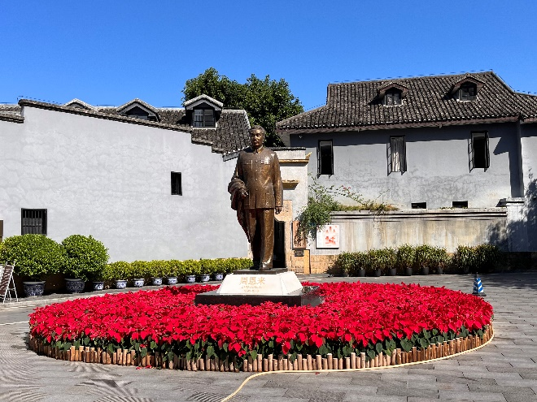
这个假期，我来到重庆的一处重要红色文化遗址——周公馆进行参观。
这里有什么特别的呢？难道不只是曾家岩平平无奇的一栋小房子吗？不，肯定不止是这样。
来到周公馆门口，一座高大的周恩来铜像矗立在眼前，下面铺满了鲜花。
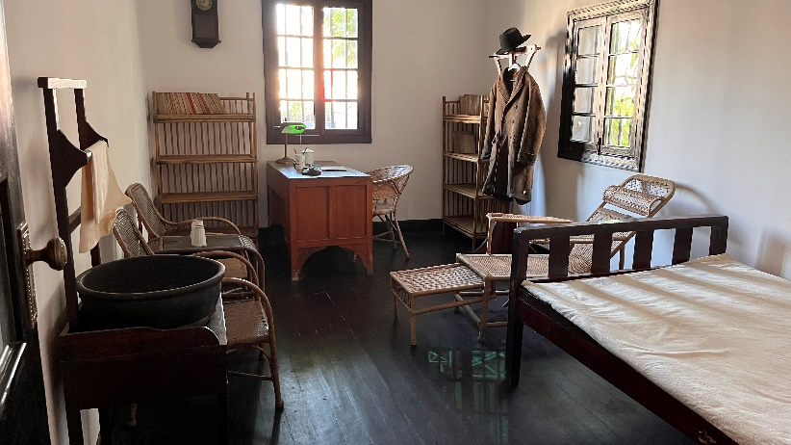
走进周公馆内部，看着墙上的讲解牌，我才知道，这里曾是中共中央南方局设在城区的办公地点，南方局军事组、文化组、妇女组、外事组和党派组均设在这里。周恩来、董必武、王若飞、吴玉章等革命重要人物在重庆时都长期居住、工作在此。
看着这里破旧、简陋的桌椅、书架、床单、纸笔，我陷入了思考，而几十年前，他们则在这样艰苦的环境下做如此伟大的工作，为新中国、为人民而奋斗的工作，又想到现在我们如此幸福的生活，我衷心的感谢你们，革命先辈们。
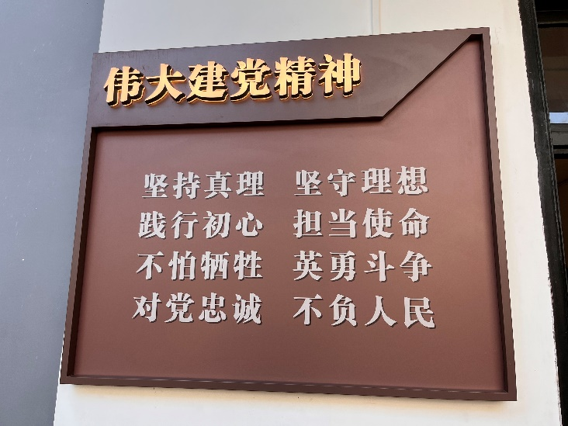
走出周公馆，这个国庆过去，我好好学习、报效祖国的志向越发强烈......

巴蜀中学（张家花园校区）初2025届10班 吴政锟

